VIE DE VET – Conseils de vet : choisir une race de chien (extrait)
Lexique | Niveau débutant
La vidéo est disponible sur francolab.ca

LEXIQUE
Le lexique suivant explique certains termes présents dans la vidéo, pour le niveau de difficulté visé. Ces termes sont définis selon leur sens dans la vidéo. Certains peuvent avoir un sens différent dans d’autres contextes.

une affinité (n. f.)
Lien avec quelqu’un qui partage les mêmes goûts ou intérêts.

s’asseoir (v.)
Poser son derrière sur quelque chose (p. ex. : une chaise, par terre, etc.)
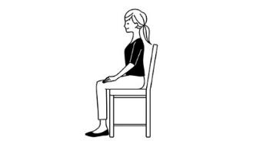

au contraire (loc. adv.)
À l’opposé de quelqu’un ou quelque chose.
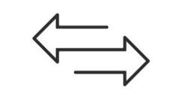
avoir froid (loc. v.)
Ne pas avoir assez chaud.

un bon match (loc. m.) (anglais)
Quand des individus ou des animaux vont bien ensemble, s’entendent bien (une bonne entente, correspondance, association ou combinaison.)

un chum, une chum (n. m, n. f.)
Un ami ou une amie.

choisir (v.)
Sélectionner une option parmi plusieurs.

considérer (v.)
Prendre quelque chose ou quelqu’un en considération ; porter son intérêt sur une chose et y réfléchir.

un coin (n. m.)
Espace dans l’angle d’une salle, d’une pièce.

un compagnon (n. m.)
Un ami ; une personne ou un animal qui nous accompagne dans la vie.

consulter (quelqu’un) (v.)
Demander l’avis ou l’opinion d’une autre personne.
un éleveur (n. m.)
Quelqu’un qui fait naître des animaux (p. ex. : pour les vendre).

un endroit (n. m.)
Un lieu.

s’essouffler (v.)
Perdre son souffle ; avoir du mal à respirer à cause de l’effort.

être en mesure de (loc. v.)
Être capable de faire quelque chose.

faire pitié (loc. v.)
Faire ressentir chez quelqu’un de la peine et de l’empathie.

forcer une relation (loc. v.)
Imposer des liens sociaux qui ne sont pas désirés.

heureux, heureuse (adj.)
Qui est content ou contente ; qui ressent du bonheur.

malheureux, malheureuse (adj.)
Qui n’est pas content ou contente ; qui a de la peine, qui ressent du chagrin.
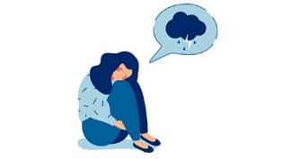

monter (v.)
Grimper ; se déplacer vers le haut.

orienter (v.)
Aider quelqu'un à trouver son chemin ou à faire le bon choix.

se poser une question (loc. v.)
Se questionner ou s’interroger soi-même.

le quotidien (n. m.)
La routine ; les habitudes de tous les jours.

une patate de sofa (loc. f.) (familier)
Une personne qui regarde la télévision et ne bouge pas du sofa ; quelqu’un de paresseux.

une randonnée (n. f.)
Une longue marche (dans la nature).

un refuge (animalier) (n. m.)
Un endroit où les animaux abandonnés ou sans famille sont recueillis.

se tromper (v.)
Faire une erreur.
un vétérinaire, une vétérinaire (n. m., n. f.)
Personne qui prend soin des animaux quand ils sont malades.

